муниципальное бюджетное учреждение
Советского района города Новосибирска
Центр молодёжного досуга «Левобережье»

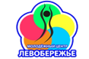

Аналитическая записка 2020 г.

- Цели и задачи

Главной целью деятельности центра молодежного досуга «Левобережье» в 2020 году является создание условий для формирования духовно богатой, физически здоровой, социально активной и творческой личности подростков и молодежи.
Для достижения цели в 2020 году перед центром стоят следующие задачи:
1. Обеспечивать доступность и возможность получения услуг, в том числе для подростков и молодежи с ограниченными возможностями здоровья, находящихся в трудной жизненной ситуации, одаренным и талантливым.
2. Формировать команду единомышленников и стимулировать творчески работающих специалистов на основе опоры на корпоративный дух, общность интересов;
3. Создавать среду успеха для становления и развития способностей личности воспитанников к самоопределению, самостоятельному успешному решению проблем в различных сферах жизнедеятельности на основе использования социального опыта.
4. Осуществлять мониторинг по проблемам эффективности деятельности Учреждения с целью получения достоверной информации о работе Учреждения для обеспечения гарантии качества, внимательного отношения и заботы о молодежи.
5. Обеспечивать межведомственное сотрудничество в развитии сферы молодежной политики, расширять и укреплять взаимодействие с социальными партнерами Учреждения по поиску новых и закреплению оправдавших себя форм деятельности;

- Направления работы

Приоритетные направления деятельности Центра в 2020 году неизменно выбраны в соответствии с направлениями, обозначенными в «Концепции развития муниципальной молодежной политики г. Новосибирска» и соответствуют распоряжению Правительства Российской Федерации от 18.12.2006 №1760-р (О стратегии государственной молодежной политики Российской Федерации), Постановлению мэра города Новосибирска от 13.11.2017 № 5116 «О муниципальной программе Развитие сферы молодежной политики в городе Новосибирске на 2018-2021 годы».
1. Содействие развитию активной жизненной позиции, развитию потенциала подростков и молодежи.
2. Гражданско-патриотическое воспитание подростков и молодежи.
3. Поддержка молодой семьи.
4. Содействие в выборе профессии и ориентировании на рынке труда.
5. Содействие формированию здорового образа жизни у подростков и молодежи.
6. Содействие молодежи в трудной жизненной ситуации.
7. Адаптация подростков и молодёжи с ОВЗ в социуме, развитие их творческих способностей.
8. Развитие информационного пространства молодежной политики.
В данном случае Центр молодежного досуга «Левобережье», который состоит из 4-х основных отделов, в полной мере выполняет функцию многофункционального центра по месту жительства, удовлетворяющеговсе социальные потребности подростков и молодежи по месту жительства. При этом под многофункциональностью мы подразумеваем не только организацию занятости и содержательного досуга, но и, прежде всего, вовлечение молодого поколения в социально-значимую деятельность через реализацию проектов и программ по приоритетным направлениям молодежной политики.

- Анализ результативности деятельности.
По статистическим данным в 2020 году количество клубных формирований в Центре уменьшилось: 2020 г. КФ МЗ – 26, 2019 г. МЗ – 28 2018 г. МЗ – 20. Динамика роста и падения связана с тем, что в 2018 году была реорганизация, и соответственно увеличение клубных формирований, а к концу 2019 года произошла оптимизация клубных формирований. К 2020 году закрылись не востребованные молодежью направления, но при этом увеличились часы занятий клубных формирований, интересных для молодежи. Немного уменьшилась численность занимающихся в клубных формированиях, но фактические показатели остались больше, утвержденных в МЗ, что говорит о востребованности КФ.
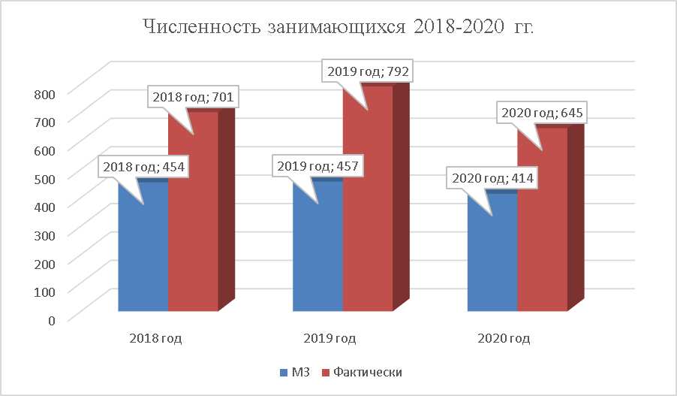
Диаграмма 1 Численность занимающихся в КФ2018-2020 гг.

По диаграмме 1 видно, что в сравнении с прошлым годом численность участников клубных формированийнемного уменьшилась, это связано с длительным периодом самоизоляции (апрель – сентябрь), а так же часть подростков и молодежи поступили в высшие и средние образовательные учреждения, находящиеся в других районах города, что затрудняет их посещение КФ. Тем не менее, остался самый заинтересованный контингент участников КФ, что говорит об их востребованности, т.к. деятельность переформатируется в направления, привлекательные непосредственно для нашей целевой аудитории. Открываются и\или продолжают свою деятельность клубные формирования, интересные именно для подростков и молодежи (спортивные и творческие). А так же клубные формирования Центра работают с подростками и молодёжью с ограниченными возможностями здоровья и в трудной жизненной ситуации, давая им возможность социальной адаптации и творческого развития.
Возрастной состав участников клубных формирований Центра:
2020 год: от 14 до 18 лет (38,4% от общего числа участников КФ) и в возрасте от 8 до 13 лет (35,3 % от общего числа), от 30 (15,2 %) и от 19 до 30 лет (8,2%), дети в возрасте 3-7 лет составляют 2,8 % от общего числа занимающихся.
Большая часть занимающихся - это школьники (73,0%) и работающая молодежь (13,6 %).
2019 год: от 14 до 18 лет (32,9% от общего числа участников КФ) и в возрасте от 8 до 13 лет (33,9 % от общего числа), от 30 (16,6 %) и от 19 до 30 лет (11%), дети в возрасте 3-7 лет составляют 5,5% от общего числа занимающихся.
Большая часть занимающихся - это школьники (67%) и работающая молодежь (14,1 %).
2018 год: подростки в возрасте от 14 до 18 лет (32,2% от общего числа участников КФ) и в возрасте от 8 до 13 лет (28,9% от общего числа), далее идёт молодёжь в возрасте от 19 до 30 лет (18,9%) и взрослые в возрасте от 30 лет (14,7%), дети в возрасте 3-7 лет составляют 5,2% от общего числа занимающихся.
Большая часть занимающихся в КФ это школьники (64,9%) и работающая молодежь (10,2%).

Диаграмма 2 Возрастной состав КФ2018-2020 гг.

Как видно из Диаграммы 3.2. большая часть,воспитанников КФ, составляет целевая аудитория в возрасте от 14 до 18 лет. Это результат целенаправленной работы администрации и специалистов Учреждения. Небольшой спад численности в возрасте от 19 до 30 лет по сравнению с прошлым годом связан с тем, что на территории микрорайонов «ОбьГЭС» и «Правые Чёмы» мало рабочих мест и образовательных учреждений СПО и ВПО,поэтому молодежь вынуждена ездить в город.
Исходя из данных диаграммы, видно, что возрастные категории из года в год переходят в другую возрастную категорию. Этот параметр показывает стабильность и сохранность контингента воспитанников в Учреждении.
В 2020 году воспитанники клубных формирований приняли участие в 92 социально значимых мероприятиях различного уровня. Этот показатель в сравнении с прошлым годом уменьшился в связи с длительной самоизоляцией по COVID-19, но, тем не менее, воспитанники клубных формирований принимают активное участие в социально значимых мероприятиях, проводимых не только Центром, но и мероприятиях различного уровня, что подтверждается дипломами, грамотами и благодарственными письмами.
Проектная деятелность в Центре в 2020 году проводилась по пяти направлениям молодежной политики:
• содействие развитию активной жизненной позиции у подростков и молодежи;
• приобщение подростков и молодежи к здоровому образу жизни;
• гражданское-патриотическое воспитание;
• содействие молодежи в трудной жизненной ситуации;
• профориентация подростков и молодежи.
Фактические показатели соответствуют запланированным в муниципальном задании (МЗ – 14 проектов, фактически – 14).
В сравнении с прошлым годом количество проектов в муниципальном задании уменьшилось, это связано с тем, что деятельность учреждения направлена не на увеличение количества проектов, а на улучшение их качества. Некоторые проекты становятся цикличными, такие как: свободные пространства «Астероид Б-612» и «МИФ», «LIVEНЬ», «Штаб трудовых отрядов», «Эко-кухня» и др., что говорит об интересе подростков и молодежи, а также о востребованности этих проектов среди населения Советского района.

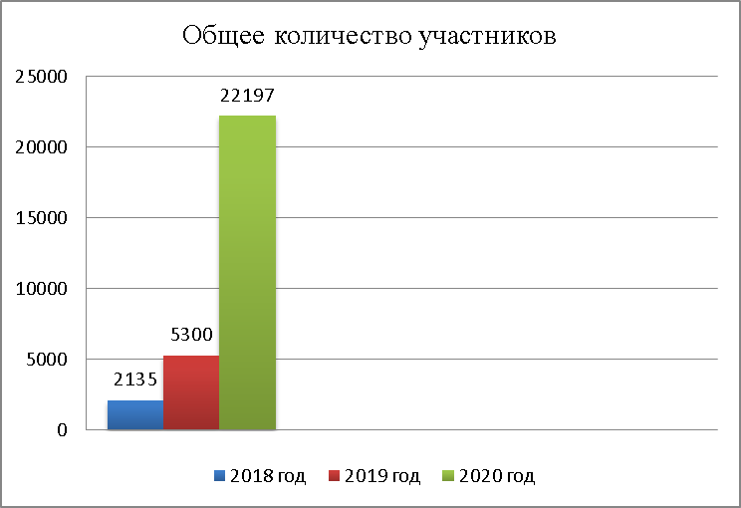
Диаграмма 3 Количество участников проектов в 2018-2020 гг.

На диаграмме №3 видно, что количественный состав участников проектов намного превышает предыдущие годы, так как специалистами Центра в 2020 году велась активная работа в онлайн-режиме: создавались видеоролики, проводились конкурсы, викторины и различные акции; все планируемые мероприятия, в рамках проекта, были проведены, показателем их успешности можно считать большое количество просмотров. Получены положительные отзывы, проекты эффективны – достигнуты цель и ожидаемые результаты,хотя в начале непрерывной онлайн работы возникали вопросы и трудности в проведении мероприятий проектов.
В связи с большим количеством работы в онлайн формате, проект «Город над Обью» будет модернизирован в серию мероприятий. Проект «Ландшафт» расширяет свои границы, проводит ребрендинг – меняет свое название на «АртОк» и будет проходить в течение всего года, что говорит о востребованности и социальной значимости проекта.
В целом, можно отметить, что все проекты удачно функционируют как в офлайн режиме, так и в онлайн.
По сравнению с предыдущими годами в 2020 году велась активная работа по написанию грантов. Специалисты Центра приняли участие в нескольких грантовых конкурсах, таких как: «Всероссийский конкурс молодёжных проектов среди физических лиц в 2020 году»,«Конкурс социально значимых проектов в молодёжной сфере «Парад идей - 2020», «Конкурс общественных инициатив «Со мной регион успешнее», «Конкурс фонда президентских грантов» и др.
Пять наших заявок получили финансовую поддержку. Также стоит отметить то, что среди них есть президентский грант. В общей сложности на воплощение проектов было выделено 149 тысяч 266 рублей.
Также получил финансовую поддержку в размере 30 тысяч рублей Народный образцовый коллектив хореографическая студия «Младые россы», который принял участие во Всероссийском фестивале стримов и добрососедских концертов «Таврида рядом» организованном арт-кластером «Таврида».В 2021 году будет продолжена активная работа по этому направлению.
Ежегодно Центром в летний период ведется активная работа по трудоустройству подростков от 14 до 18 лет:С каждым годом увеличивается количество трудоустроенных. В качестве партнера выступает НООО «Талант - Инициатива. Молодость». В 2020 году трудоустройство было сдвинуто на летне-осенний период, но несмотря на это, подростки все равно смогли получить свой первый опыт работы и первый самостоятельный заработок:
2020г. – 88 чел.; 2019г. – 70 чел.; 2018 г. – 42 чел.; 2017г. – 31 чел.
Такое большое количество трудоустроенных обусловлено тем, что специалисты Центра провели большую информационно – разъяснительную работу с учащимися образовательных учреждений Советского района и смогли на конкурсной основе отобрать самых активных подростков, которые зарекомендовали себя в течении учебного года на различных трудовых мероприятиях и акциях, а также был создан четвертый трудовой отряд.
Ежегодно специалистами Центра организуются туристические сборы:
2020 г. – МЗ – 5 (50 чел.в возрасте от 14 до 35 лет))
2019 г. – МЗ – 5 (80 чел.), фактически -7 (130чел., в возрасте от 14 до 35 лет)
2018г. – МЗ – 5, фактически – 12 (167 чел. в возрасте от 14 до 35 лет)
Численность участников уменьшилась, это можно объяснить сложившейся обстановкой в условиях санитарных ограничений. Можно отметить, что как спортивные мероприятия, так и туристические сборы проводить сложно в онлайн режиме и в условиях санитарных ограничений.
Уровень проведения мероприятий в целом стабильно высокий, это можно судить по численности участников. Статистические данные по мероприятиям (как по МЗ, так и фактические):
Мероприятия по м/ж:
2020 МЗ – 133, фактически – 138, численность участников – 40343 чел.
2019 МЗ – 124, фактически – 124, численность участников – 9894 чел.
2018 МЗ – 170, фактически – 283, участники – 13000 чел.
Районные мероприятия:
2020 МЗ – 27, фактически – 27, численность участников – 8503 чел.
2019 МЗ – 27, фактически – 27, численность участников – 6519 чел.
2018 МЗ – 28, фактически – 45, участники – 3535 чел.
Городские мероприятия:
2020 МЗ – 3, фактически – 3, численность участников – 565 чел.
2019 МЗ – 3, фактически – 3, численность участников – 828 чел.
2018 МЗ – 3, фактически – 3, участники – 536 чел.

Диаграмма 4 Участники мероприятий 2018-2020 гг.

Исходя из вышеуказанных данных, можно сделать вывод, что в 2020 году количество мероприятий по МЗ городского и районного уровня совпадает с фактическим. Это связано с тем, что Учреждение направило свою деятельность на укрупнение и качество проводимых мероприятий. По Диаграмме 4, можно увидеть уменьшение количества участников городских мероприятий, т.к. они были сдвинуты по срокам проведения из - за самоизоляции, а во время их проведения действовал режим ограничения по численности участников или они проходили в онлайн формате. Хочется отметить, что спортивные мероприятия проводить в онлайн формате намного сложнее, чем культурно-развлекательные, а городские мероприятия Центра – это мероприятия спортивной направленности.
В период самоизоляции большая часть мероприятий по месту жительства проводилась в онлайн формате, что позволило выйти на очень высокий уровень охвата участников.
Так этот показатель говорит о заинтересованности целевой аудитории,качестве проводимых мероприятий, быстрому ориентированию специалистов на переход в другой режим работы в онлайн формате,профессионализме менеджеров по связям с общественностью, которые вовремя размещают рекламу о проходящих мероприятиях (объявления (в газетах, в Учреждении), анонсы в социальных сетях, афиши (расклейка), листовки, факс (крупные культурные, досуговые, образовательные учреждения), информирование через специалистов, воспитанников КФ, волонтёров)и налаженных взаимосвязей с образовательными учреждениями и иными организациями.
Активное развитие получили открытые творческие пространства «МИФ» и «Астероид-Б 612» существующие в Центре с 2018 года. За два года была проведена активная работа по развитию этих двух проектов: интерес подростков и молодежи к открытым пространствам возрос; увеличилось качество проведенных мероприятий и количество участников. И в 2019 году на базе ОО ДМ «Маяк», при участии подростков и молодежи Советского района было создано открытое пространство Антикафе «#MyTime», в результате социологического опроса среди молодежи был проведен ребрейдинг, также пространство поменяло свое название на «LIVEНЬ» в конце 2020 года. Здесь подростки и молодежь совместно со специалистами Центра могут принимать участие/проводить различные мастер-классы, тематические вечеринки, тренинги; посмотреть и обсудить фильмы и т.п. Уже можно с уверенностью сказать, что открытые пространства стали популярным местому подростков и молодежи для проведения свободного времени. Хотя режим самоизоляции в период пандемии весной 2020 года перенес все встречи в онлайн пространство. К концу 2020 пространства вновь возвращаются в обычное русло, но при этом работая как в онлайн, так и в офлайн формате.
В Учреждении ведется систематическая работа с подростками и молодежью в трудной жизненной ситуации. Центр сотрудничает с отделом полиции №10 «Советский» Управления МВД России по городу Новосибирску, с ТОС («Больничный», «Пятый», «НЗК»), МКУ МЦИДД «Калейдоскоп», МБУ Центр «Радуга», МБУ «КЦСОН» Советского района, ВОИ, Ресурсный центр Советского района, МЦ «Мир молодёжи», МФЦ, ПКиО «У моря Обского», ДК «Приморский», ДК «Академия», ДК «Юность», ВКИ НГУ, общеобразовательными учреждениями Советского района в области просветительско-профилактической деятельности и пропаганде здорового образа жизни, социальной адаптации.
Два социальных педагога высшей и первой квалификационной категориипроводят мероприятия, направленные на поддержку профессионального самоопределения и трудоустройства молодежи, в том числе «группы риска» и находящейся в трудной жизненной ситуации.
Педагоги Центра систематически участвуют в заседаниях школьных советов по профилактике для своевременного выявления несовершеннолетних, склонных к совершению правонарушений и привлечения их к систематическим занятиям в клубах по интересам и/или привлечение к проектной деятельности. Проекты Центра «Мое завтра», «Окна» направлены на содействие самореализации молодежи, оказавшейся в трудной жизненной ситуации. Также в рамках межведомственных операций «Семья» и «Занятость» ведется активная работа по профилактике социального сиротства, безнадзорности и семейного неблагополучия; содействие в трудоустройстве.
Проект «Мое завтра» направлен на содействие самореализации молодежи, оказавшейся в трудной жизненной ситуации. В процессе проведения мероприятий появляется положительная динамика – отсутствуют повторные правонарушения, совершаемые молодыми людьми из числа участников проекта.
Проект «Окна» направлен на помощь в социальной адаптации молодежи с ограниченными возможностями здоровья. Участники проекта получают следующие результаты: знакомство со способами конструктивного общения, освоение социально-приемлемых форм самовыражения, проявление творческого подхода к решению поставленных задач, проявление положительных эмоций в процессе общения со сверстниками и взрослыми.
Специалистами Центра реализуются такие формы работы с подростками и молодежью, находящимися в трудной жизненной ситуации, как:видеоуроки и мастер-классы, интерактивные занятия (данная форма работы позволяет включить в занятие практически 100% присутствующих, а также способствует максимальному усвоению рассматриваемого материала) и индивидуальная работа с подростками с привлечением родителей (беседа, диагностика, рекомендации). .По наблюдению социальных педагогов, следует отметить, что несовершеннолетние такой категории не очень заинтересованы в систематическом посещении клубных формирований, но готовы участвовать в деятельности трудовых отрядов: помогать в организации и проведении мероприятий, участвовать в субботниках, а также они активные участники профориентационных экскурсий, профилактических интерактивных бесед и лекций. Все эти формы работы и плодотворное сотрудничество помогают вести активную работу в этом направлении, которая в нашем Центре отмечена письмами благодарности и почетными грамотами.
Сотрудники и воспитанники Центра регулярно принимают участие в фестивалях, конкурсах и соревнованиях различного уровня. В копилке 2020 года 28 побед и 27 призовых места.

Диаграмма 5 Победители и призеры 2018-2020 г.г.
На диаграмме представлены победители и призеры за 3 года. Из показателей мы видим:
В 2018-2019 гг. возрастает количество победителей и призеров соревнований и конкурсов, что говорит об активной работе специалистов Центра, а также в их заинтересованности в принятии участия в конкурсной, концертной, соревновательной и выставочной деятельности.
В 2020 году виден спад результатов, в связи с тем, что во время режима самоизоляции, с апреля по сентябрь, вся работа была переведена в онлайн-режим, участие воспитанников во многих конкурсах было перенесено на следующий год. Также конкурсы и фестивали проводились в онлайн-формате, а финансовые условия участия не изменились, это привело к тщательному отбору конкурсов, и выбору тех, которые не повлекли бы больших трат со стороны родителей воспитанников Центра.
Также важно учесть то, что воспитанники Центра, участвуя в конкурсной, концертной и выставочной деятельности, помимо побед и призовых мест, получают большое количество благодарственных писем и дипломов.
Стоит отметить то, что онлайн-режим работы позволил принять участие в акциях и фестивалях, проводимых по всей стране. Так, хореографическая студия «Младые россы» дважды приняла участие в мероприятиях проводимых арт-кластером «Таврида».
Любая деятельность в Учреждении регулярно анонсируется в СМИ (информация о предстоящих и проведённых мероприятиях, фотоотчёты, статьи, приглашения в КФ и т.п. Так же проводится регулярная работа ВКонтакте:https://www.facebook.com/groups/323959147754787/;http://vk.com/levoberege;http://vk.com/mc_sputnik, https://vk.com/mc_fakel; https://vk.com/mayak_dm. Группа в сети «Instagram», аккаунт в соц. сети Facebook, аккаунт в видеохостингеYoutube.Ведётся страница учреждения на портале «Ты молод» (http://www.levobereje-nsk.comeze.com).В 2020 году очень мало публикаций в газетах, на соответствующих порталах («Родные берега», «Бумеранг», «Навигатор»). Причиной такого показателя является нежелание представителей СМИ опубликовывать информацию онлайн мероприятия.
За период 2020 года количество участников групп учреждения в социальной сети ВКонтакте, в instagramзаметно увеличилось. Количество публикаций, в т. ч. пресс-релизов и пост-релизов, видеосюжетов, новостей и др. в 2020 году также увеличилось. Это говорит об активной работе и профессионализме менеджеров по связям с общественностьюи специалистов по основной деятельности Центра и непосредственно связано с переходом мероприятий в онлайн формат.
Регулярная работа по повышению профессионального уровня работников отражается на количественных и качественных показателях, представленных выше.
Специалисты Центра по основной деятельности повышают уровень квалификации, посещая семинары, конференции, лекции, мастер-классы, образовательные интенсивы и др. В 2020 году увеличилось количество посещения специалистами онлайн семинаров. Это становиться удобной формой для обмена опытом между специалистами не выезжая за пределы района, так как наш район считается удаленным от города.Это свидетельствует тому, что каждый год уровень профессионального мастерства растет, повышается качество работы специалистов.
Аттестация работников учреждений молодежной политики проводится в целях установления соответствия уровня квалификации требованиям, предъявляемым к квалификационным категориям, или подтверждения соответствия занимаемым должностям на основе оценки профессиональной деятельности.
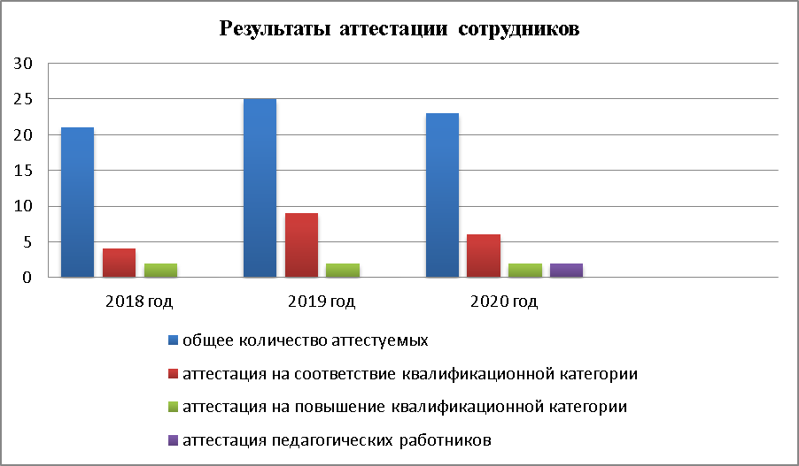
Диаграмма 6 Количество аттестуемых 2018-2020 г.г.

В 2020 году 6 человек аттестованы на соответствие занимаемой должности. Подтвердили свою категорию высшую и первую два педагогических работника, а также повысили свою категорию специалисты по работе с молодежью.
Работники административно-управленческого и вспомогательного персонала также регулярно проходят курсы повышение квалификации в соответствии со своей должностью.Так в 2020 году 25 специалистов прошли курсы повышения квалификации с получением удостоверений.
Ежегодно в центре ведется плодотворная работа по повышению квалификации и аттестации, но в 2020 году прослеживается небольшой спад, который связан в некотором роде и с режимом самоизоляции.

Вывод:
Исходя из вышеизложенных фактов, можно сделать следующие выводы, 2020 год стал необычным годом. Переход работы в онлайн формат показал, как положительные, так и отрицательные стороны выполнения задач.
Произошла оптимизация клубных формирований. К 2020 году закрылись не востребованные молодежью направления, но при этом увеличились часы занятий клубных формирований, формирований, интересных для молодежи. Но при этом увеличилась численность занимающихся в КФ с 14-18 лет – это одна из выполненных задач, которая стояла перед Центроми результат целенаправленной работы администрации и специалистов Учреждения.
Участников клубных формирований немного уменьшилась, это связано с длительным периодом самоизоляции (апрель – сентябрь), а так же часть подростков и молодежи поступили в высшие и средние образовательные учреждения, находящиеся в других районах города, что затрудняет их посещение КФ. Тем не менее, остался самый заинтересованный контингент участников КФ, что говорит о востребованности клубных формирований.
В 2020 году воспитанники клубных формированийпринимали участия в социально-значимых мероприятиях, но показатель в сравнении с прошлым годом уменьшился в связи с длительной самоизоляцией.
В целом, можно отметить, удачно функционирующую проектную деятельность как в офлайн режиме, так и в онлайн.
По сравнению с предыдущими годами в 2020 году велась активная работа по написанию грантов. В общей сложности на воплощение проектов было выделено 149 тысяч 266 рублей. Это еще одна выполненная задача на 2020 год.
С каждым годом увеличивается количество трудоустроенных.Такое большое количество трудоустроенных обусловлено тем, что специалисты Центра провели большую информационно – разъяснительную работу с учащимися образовательных учреждений Советского района также был создан четвертый трудовой отряд, который также стоял в задачах на 2020 год.
Численность участников туристических сборов уменьшилась в условиях санитарных ограничений. Можно отметить, что как спортивные мероприятия, так и туристические сборы проводить сложно в онлайн режиме и в условиях санитарных ограничений.
Режим самоизоляции и санитарные ограничения сдвинулисроки проведения городских мероприятий иусложнили процесс их проведения. Хочется отметить, что спортивные мероприятия проводить в онлайн формате намного сложнее, чем культурно-развлекательные, а городские мероприятия Центра – это мероприятия спортивной направленности.
В период самоизоляции большая часть мероприятий по месту жительства проводилась в онлайн формате, что позволило выйти на очень высокий уровень охвата участников.
Уже можно с уверенностью сказать, что открытые пространства стали популярным местом у подростков и молодежи для проведения свободного времени. Хотя режим самоизоляции в период пандемии весной 2020 года перенес все встречи в онлайн пространство. К концу 2020 пространства вновь возвращаются в обычное русло, но при этом работая как в онлайн, так и в офлайн формате.
В Учреждении ведется систематическая работа с подростками и молодежью в трудной жизненной ситуациив области просветительско-профилактической деятельности и пропаганде здорового образа жизни, социальной адаптации.
В 2020 году прослеживается спад результативности, в связи с тем, что во время режима самоизоляции, с апреля по сентябрь, вся работа была переведена в онлайн-режим, участие воспитанников во многих конкурсах было перенесено на следующий год, а финансовые условия участия не изменились, это привело к тщательному отбору конкурсов. Стоит отметить то, что онлайн-режим работы позволил принять участие в акциях и фестивалях, проводимых по всей стране.
Любая деятельность в Учреждении регулярно анонсируется в СМИ. Но в 2020 году очень мало было публикаций в газетах, причиной такого показателя является нежелание представителей СМИ опубликовывать информацию онлайн мероприятия. Хотя количество участников групп учреждения в социальной сети ВКонтакте, в instagram заметно увеличилось.
В 2020 году прослеживается небольшой спад аттестуемых, который связан в некотором роде и с режимом самоизоляции, но увеличилось количество посещения специалистами онлайн семинаров. Это становиться удобной формой для обмена опытом между специалистами не выезжая за пределы района.
Подводя итоги, мы видим 100% выполнение всех задач на 2020 год, даже в режиме самоизоляции и санитарных ограничений и ставим следующие задачи на 2021 год:
- Расширить поиск новых методов работы учитывая работу в онлайн формате;
- Разработать новые формы проведения социально-значимых мероприятий, привлекая к ним воспитанника;
- Усилить работу в направлении «Поддержка молодой семьи»
- Разработать концепцию проведения городских и районных мероприятий как в офлайн, так и в онлайн формате;
- Наладить поиск онлайн конкурсов, фестивалей с бесплатным участием для привлечения наибольшего числа воспитаннтиков;Вывод:
- Усилить работу по размещению информации в печатных СМИ;
- Усилить работу по мотивации сотрудников к повышению своей квалификации.

